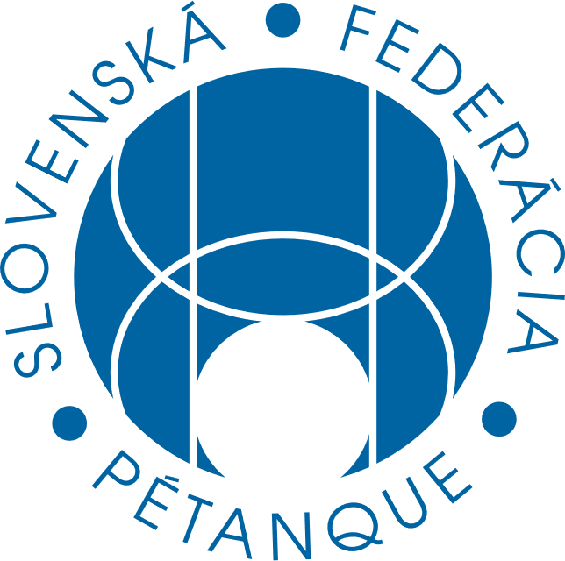
Návrh na zmenu dokumentov ŠTK
Navrhovateľ
Harmony
Motivácia
Zrušiť obmedzenie, ktoré zakazuje usporiadať turnaj v čase konania CC alebo SLK. Usporiadanie turnaja počas CC alebo SLK neovplyvní účasť na spomínaných turnajoch. Vidíme to počas CC Slovinsko alebo Maďarsko, kde cestuje málo hráčov. Aj Česko (krajina, ktorá vo veľkom počte obsadzuje CC turnaje), má cez turnaje CC povolené organizovať turnaje.

Aktuálne znenie dokumentu

https://www.sfp.sk/doku.php?id=dokumenty:pravidla-organizovania-turnaja-sfp
" v termíne SLK a CC sa nemôže konať žiadny turnaj SFP "

Nové znenie
- stačí vymazať pôvodný text , nie je nutné ho nahradzovať niečím iným

